BỘ ĐỀ KIỂM TRA THEO CHƯƠNG  VẬT LÍ 12 – CHƯƠNG TRÌNH GDPT 2018  ——————— | ĐỀ KIỂM TRA ĐÁNH GIÁ NĂNG LỰC  Môn: VẬT LÍ – Lớp 12  Thời gian làm bài: 50 phút

ĐỀ KIỂM TRA CHƯƠNG IV – ĐỀ SỐ 03
Chương IV – Vật lí hạt nhân
Mã đề: C4-03 | Cấu trúc: 18 câu trắc nghiệm + 4 câu đúng/sai + 6 câu trả lời ngắn (28 câu, 40 lệnh hỏi)
Họ và tên học sinh: ................................................. | Ngày làm bài: ...../...../.......... Điểm: ..........

Cho biết: khối lượng proton m_{p} = 1,00728 u; khối lượng neutron m_{n} = 1,00866 u; 1 u = 931,5 MeV/c²; số Avogadro N_{A} = 6,02·10²³ mol⁻¹; 1 eV = 1,6·10⁻¹⁹ J và 1 MeV = 1,6·10⁻¹³ J; tốc độ ánh sáng trong chân không c = 3·10⁸ m/s; ln2 ≈ 0,693. Bỏ qua động năng của các hạt trước phản ứng nếu đề không nói rõ.

PHẦN I. Câu trắc nghiệm nhiều phương án lựa chọn.
Thí sinh trả lời từ câu 1 đến câu 18. Mỗi câu hỏi thí sinh chỉ chọn một phương án.
Câu 1. Hằng số phóng xạ λ liên hệ với chu kì bán rã T bởi công thức
A. λ = 2/T. | B. λ = T/ln2. | C. λ = ln2/T. | D. λ = T·ln2.
Câu 2. Độ phóng xạ H của một mẫu chất phóng xạ chứa N hạt nhân được tính bằng
A. H = λ·N. | B. H = N/λ. | C. H = λ/N. | D. H = λ·N².
Câu 3. Trong hệ SI, đơn vị của độ phóng xạ là
A. gray (Gy). | B. curie (Ci). | C. becquerel (Bq). | D. sievert (Sv).
Câu 4. Dạng hàm mũ của định luật phóng xạ là
A. N = N₀·e^(−λt). | B. N = N₀·e^(λt).
C. N = N₀·(1 − e^(−λt)). | D. N = N₀·λ·e^(−t).
Câu 5. Khi một mẫu chất phóng xạ phân rã, độ phóng xạ của mẫu
A. giữ nguyên vì hằng số phóng xạ không đổi.
B. giảm theo thời gian đúng theo quy luật giảm của số hạt nhân.
C. tăng dần theo thời gian vì số hạt nhân con tăng lên.
D. giảm đều theo thời gian như một hàm bậc nhất.
Câu 6. Hình vẽ là đồ thị lnH theo thời gian t của một mẫu chất phóng xạ. Hệ số góc của đường thẳng này bằng
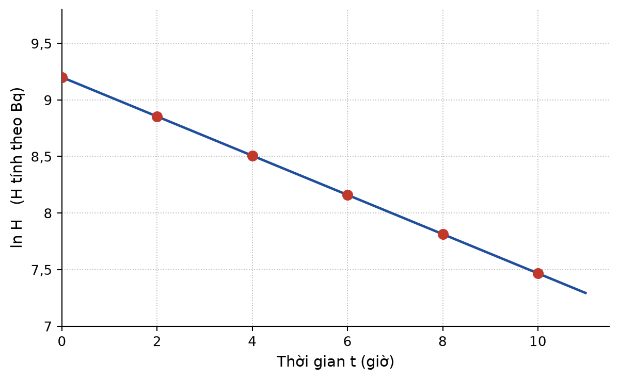
A. −H₀, với H₀ là độ phóng xạ ban đầu. | B. −T, với T là chu kì bán rã.
C. λ, với λ là hằng số phóng xạ. | D. −λ, với λ là hằng số phóng xạ.
Câu 7. Một mẫu chất phóng xạ có độ phóng xạ 500 Bq. Điều đó có nghĩa là
A. mẫu phát ra 500 tia phóng xạ trong mỗi chu kì bán rã.
B. trong mẫu còn lại đúng 500 hạt nhân phóng xạ.
C. cứ sau mỗi 500 giây lại có một hạt nhân bị phân rã.
D. trong mỗi giây có 500 hạt nhân của mẫu bị phân rã.
Câu 8. Đồng vị ¹⁴C được dùng để xác định niên đại của các mẫu vật cổ có nguồn gốc sinh vật vì
A. nó có chu kì bán rã 5730 năm, phù hợp với thang thời gian khảo cổ.
B. nó có chu kì bán rã rất ngắn nên độ phóng xạ giảm rất nhanh.
C. nó là đồng vị bền nên số lượng trong mẫu không đổi theo thời gian.
D. nó chỉ có mặt trong các mẫu vật đã bị chôn vùi lâu năm.
Câu 9. Hình vẽ là đồ thị khối lượng chất phóng xạ còn lại theo thời gian. Chu kì bán rã của chất này là
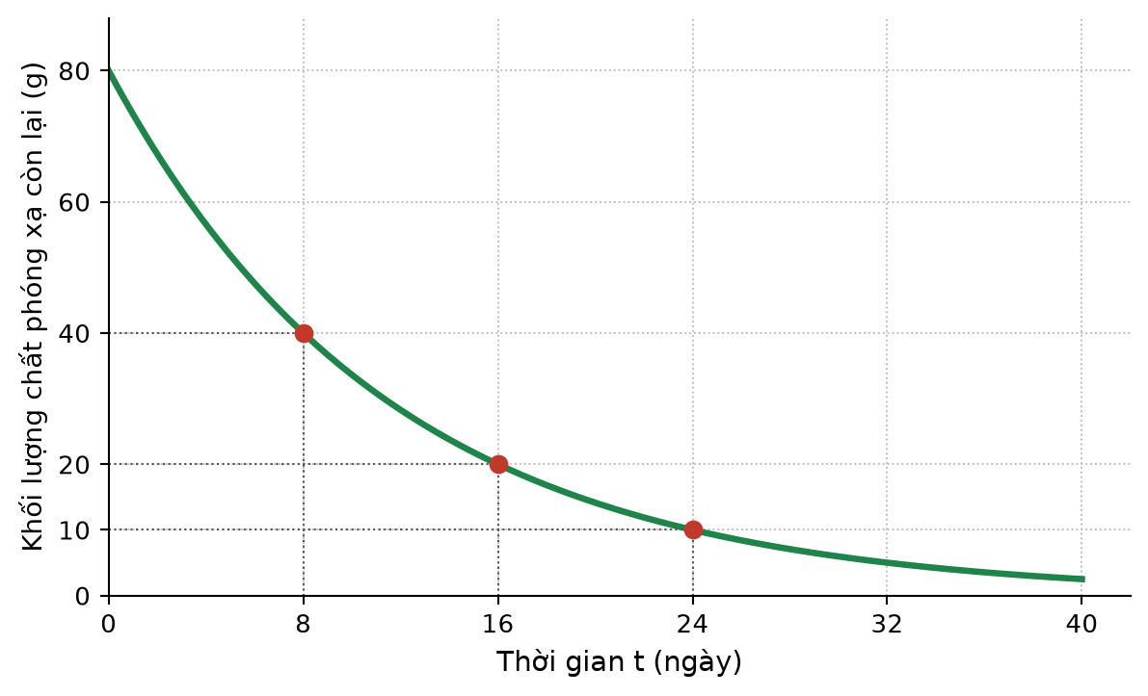
A. 16 ngày. | B. 8,0 ngày. | C. 4,0 ngày. | D. 24 ngày.
Câu 10. Hình vẽ là đồ thị độ phóng xạ của hai mẫu chất X và Y theo thời gian. So sánh chu kì bán rã của hai mẫu, ta thấy
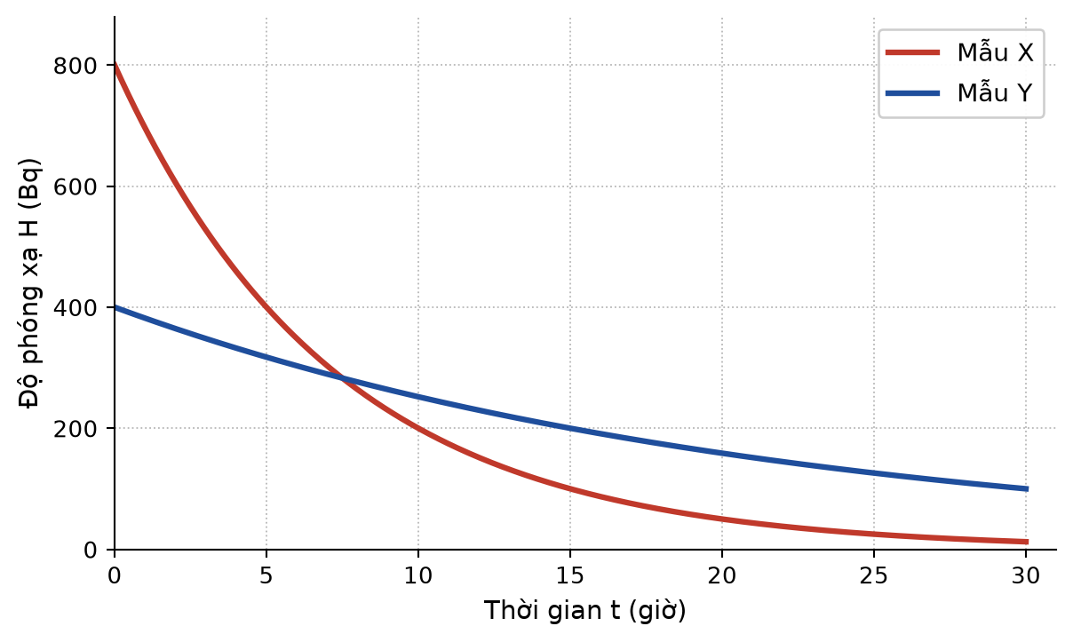
A. hai mẫu có chu kì bán rã bằng nhau.
B. mẫu X có chu kì bán rã lớn hơn mẫu Y.
C. mẫu X có chu kì bán rã nhỏ hơn mẫu Y.
D. không so sánh được vì độ phóng xạ ban đầu khác nhau.
Câu 11. Một chất phóng xạ có chu kì bán rã 4,0 giờ. Hằng số phóng xạ của chất này xấp xỉ
A. 5,77 giờ⁻¹. | B. 0,173 giờ⁻¹. | C. 0,250 giờ⁻¹. | D. 2,77 giờ⁻¹.
Câu 12. Từ đồ thị lnH ở Câu 6, biết hệ số góc của đường thẳng là −0,173 giờ⁻¹. Chu kì bán rã của chất phóng xạ này xấp xỉ
A. 1,7 giờ. | B. 5,8 giờ. | C. 4,0 giờ. | D. 0,17 giờ.
Câu 13. Cũng theo đồ thị khối lượng ở Câu 9, khối lượng chất phóng xạ còn lại sau 24 ngày là
A. 20 g. | B. 10 g. | C. 5,0 g. | D. 40 g.
Câu 14. Một mẫu chất phóng xạ chứa 2,0·10²⁰ hạt nhân, hằng số phóng xạ λ = 1,0·10⁻⁶ s⁻¹. Độ phóng xạ của mẫu là
A. 2,0·10¹⁴ Bq. | B. 2,0·10²⁶ Bq. | C. 2,0·10²⁰ Bq. | D. 5,0·10²⁵ Bq.
Câu 15. Độ phóng xạ ban đầu của một mẫu chất là 800 Bq, chu kì bán rã 5,0 giờ. Sau 15 giờ, độ phóng xạ của mẫu là
A. 200 Bq. | B. 100 Bq. | C. 267 Bq. | D. 50 Bq.
Câu 16. Vẫn với đồ thị độ phóng xạ của hai mẫu X và Y ở Câu 10. Tại thời điểm t = 15 giờ, so sánh độ phóng xạ của hai mẫu ta thấy
A. độ phóng xạ của Y lớn gấp bốn lần độ phóng xạ của X.
B. độ phóng xạ của X lớn gấp đôi độ phóng xạ của Y.
C. hai mẫu có độ phóng xạ bằng nhau.
D. độ phóng xạ của Y lớn gấp đôi độ phóng xạ của X.
Câu 17. Một mẫu gỗ cổ có độ phóng xạ của ¹⁴C bằng 1/4 độ phóng xạ của một mẫu gỗ tươi cùng khối lượng. Biết chu kì bán rã của ¹⁴C là 5730 năm. Tuổi của mẫu gỗ cổ xấp xỉ
A. 22 920 năm. | B. 5730 năm. | C. 1433 năm. | D. 11 460 năm.
Câu 18. Một mẫu chất phóng xạ có chu kì bán rã 10 ngày. Sau bao lâu thì trong mẫu chỉ còn lại 20 % số hạt nhân ban đầu?
A. khoảng 50 ngày. | B. khoảng 20 ngày.
C. khoảng 23,2 ngày. | D. khoảng 5,0 ngày.
PHẦN II. Câu trắc nghiệm đúng sai.
Thí sinh trả lời từ câu 1 đến câu 4. Trong mỗi ý a), b), c), d) ở mỗi câu, thí sinh chọn đúng hoặc sai.
Câu 1. Hình vẽ là đồ thị lnH theo thời gian t của một mẫu chất phóng xạ, trong đó H là độ phóng xạ của mẫu tính theo becquerel.
a) Đồ thị là một đường thẳng, chứng tỏ độ phóng xạ giảm đều theo thời gian.
b) Hệ số góc của đường thẳng bằng −λ, với λ là hằng số phóng xạ.
c) Từ đồ thị, hằng số phóng xạ của chất này xấp xỉ 0,173 giờ⁻¹.
d) Chu kì bán rã của chất phóng xạ này xấp xỉ 5,8 giờ.
Câu 2. Hình vẽ là đồ thị khối lượng chất phóng xạ còn lại theo thời gian của một mẫu có khối lượng ban đầu 80 g.
a) Chu kì bán rã của chất là 16 ngày.
b) Sau 16 ngày, khối lượng chất phóng xạ còn lại là 20 g.
c) Sau 32 ngày, khối lượng chất phóng xạ còn lại là 10 g.
d) Khối lượng chất đã bị phân rã sau 24 ngày là 70 g.
Câu 3. Một mẫu chất phóng xạ có chu kì bán rã 4,0 giờ, ban đầu chứa 6,0·10²⁰ hạt nhân phóng xạ.
a) Hằng số phóng xạ của chất này xấp xỉ 0,173 s⁻¹.
b) Độ phóng xạ ban đầu của mẫu xấp xỉ 2,9·10¹⁶ Bq.
c) Sau 12 giờ, số hạt nhân phóng xạ còn lại trong mẫu là 1,5·10²⁰.
d) Sau 12 giờ, độ phóng xạ của mẫu giảm còn 1/8 giá trị ban đầu.
Câu 4. Hình vẽ là đồ thị độ phóng xạ theo thời gian của hai mẫu chất phóng xạ khác nhau, kí hiệu là X và Y.
a) Chu kì bán rã của mẫu X là 5,0 giờ.
b) Chu kì bán rã của mẫu Y là 10 giờ.
c) Ở thời điểm ban đầu, độ phóng xạ của mẫu X bằng một nửa độ phóng xạ của mẫu Y.
d) Ở thời điểm t = 15 giờ, độ phóng xạ của mẫu Y lớn gấp đôi độ phóng xạ của mẫu X.
PHẦN III. Câu trắc nghiệm trả lời ngắn.
Thí sinh trả lời từ câu 1 đến câu 6.
Câu 1. Một chất phóng xạ có chu kì bán rã 4,0 giờ. Tính hằng số phóng xạ của chất này (theo 10⁻⁵ s⁻¹, làm tròn đến hàng phần trăm).
Trả lời: ................................................
Câu 2. Từ đồ thị lnH ở Câu 6, tính chu kì bán rã của chất phóng xạ (theo giờ, làm tròn đến hàng phần mười).
Trả lời: ................................................
Câu 3. Một mẫu chất phóng xạ chứa 5,0·10²⁰ hạt nhân và có hằng số phóng xạ 2,0·10⁻⁶ s⁻¹. Tính độ phóng xạ của mẫu (theo 10¹⁴ Bq, làm tròn đến hàng đơn vị).
Trả lời: ................................................
Câu 4. Độ phóng xạ ban đầu của một mẫu chất là 800 Bq và chu kì bán rã của chất đó là 5,0 giờ. Tính độ phóng xạ của mẫu sau 15 giờ (theo Bq, làm tròn đến hàng đơn vị).
Trả lời: ................................................
Câu 5. Một mẫu gỗ cổ có độ phóng xạ của ¹⁴C bằng 1/4 độ phóng xạ của mẫu gỗ tươi cùng khối lượng. Chu kì bán rã của ¹⁴C là 5730 năm. Tính tuổi của mẫu gỗ cổ (theo 10³ năm, làm tròn đến hàng phần mười).
Trả lời: ................................................
Câu 6. Một mẫu chất phóng xạ có chu kì bán rã 10 ngày. Sau bao lâu thì trong mẫu chỉ còn lại 20 % số hạt nhân ban đầu? (Kết quả theo ngày, làm tròn đến hàng phần mười.)
Trả lời: ................................................
----------- HẾT -----------
Học sinh không được sử dụng tài liệu. Cán bộ coi thi không giải thích gì thêm.

